**Асимметрия, эксцесс. Вычисление**

Вычисление асимметрии и эксцесса позволяет установить симметричность распределения случайной величины https://yukhym.com/images/stories/Imov/Im14_001.gifотносительно https://yukhym.com/images/stories/Imov/Im14_002.gifДля этого находят третий центральный момент, характеризующий асимметрию закона распределения случайной величины. Если он равен нулю https://yukhym.com/images/stories/Imov/Im14_003.gif, то случайная величина https://yukhym.com/images/stories/Imov/Im14_004.gifсимметрично распределена относительно математического ожидания https://yukhym.com/images/stories/Imov/Im14_005.gifПоскольку https://yukhym.com/images/stories/Imov/Im14_006.gifимеет размерность случайной величины в кубе, то вводят безразмерную величину — коэффициент асимметрии:

коэффициент асимметрии, формула

Центральный момент четвертого порядка используется для определения эксцесса, характеризует плосковершиннисть или гостровершиннисть плотности вероятности https://yukhym.com/images/stories/Imov/Im14_008.gifЭксцесс вычисляется по формуле

формула, ексцесс

Число 3 вычитается для сравнения отклонения от центрального закона распределения (нормального закона), для которого подтверждается равенство:

https://yukhym.com/images/stories/Imov/Im14_010.gif

Итак, https://yukhym.com/images/stories/Imov/Im14_011.gifдля нормального закона распределения. Если эксцесс положительный https://yukhym.com/images/stories/Imov/Im14_012.gifто на графике функция распределения остро вершину и для отрицательных значений https://yukhym.com/images/stories/Imov/Im14_013.gifболее пологую. Таким образом можно установить отклонения заданного закона от нормального. Для наглядности при различных значениях асимметрии и эксцесса https://yukhym.com/images/stories/Imov/Im14_013.gifграфики плотности вероятностей https://yukhym.com/images/stories/Imov/Im14_015.gifизображены на рисунках ниже

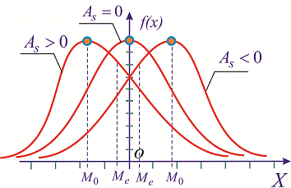

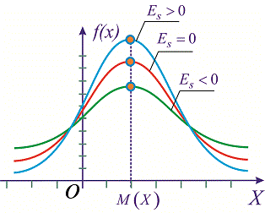

Приведу Вам один из распространенных примеров.

Пример 1. Дана плотность вероятностей:

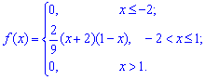

Вычислить асимметрию и эксцесс https://yukhym.com/images/stories/Imov/Im14_017.gif.

Решение. Вычисляем математическое ожидание случайной величины

математическое ожидание

https://yukhym.com/images/stories/Imov/Im14_019.gif

после этого - третий момент инерции

третий момент инерции

третий момент инерции

Поскольку момент нулевой https://yukhym.com/images/stories/Imov/Im14_022.gifто и асимметрия равна нулю https://yukhym.com/images/stories/Imov/Im14_023.gif.Следовательно, возможные значения случайной величины https://yukhym.com/images/stories/Imov/Im14_024.gifсимметрично распределены относительно единицы https://yukhym.com/images/stories/Imov/Im14_025.gif. Для вычисления эксцесса https://yukhym.com/images/stories/Imov/Im14_026.gifнеобходимо найти четвертый момент https://yukhym.com/images/stories/Imov/Im14_027.gifи среднее квадратическое отклонение. https://yukhym.com/images/stories/Imov/Im14_028.gif.

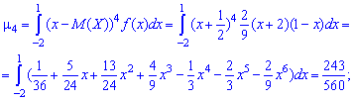

[Ads by **optAd360**](https://www.optad360.com/en/?utm_medium=AdsInfo&utm_source=yukhym.com)

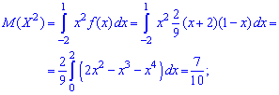

По найденным значениям вычисляем дисперсию

дисперсия, вычисления

после нее среднее матиматичне отклонения

среднее матиматичне отклонения, вычисления

Окончательно получим

ексцесс,вычисления

отрицательный эксцесс, что указывает на пологость функции распределения. Сам график функции с найденными величинами приведен на рисунку ниже

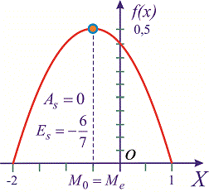

--------------------------------------

Хорошо разберите приведенный пример, все другие подобные. Найти асимметрию и эксцесс довольно легко тем, кто хорошо умеет интегрировать и не спешит при вычислениях.